ACTIVIDAD 5.4
Utiliza el validador online del w3c, Debes llevar a cabo las siguientes pruebas
1. Comprueba la validez HTML de http://www.w3c.org
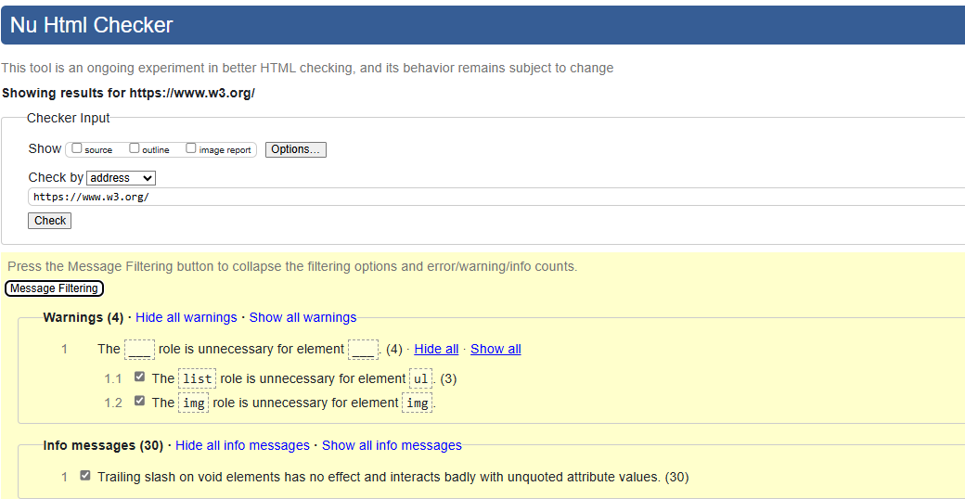
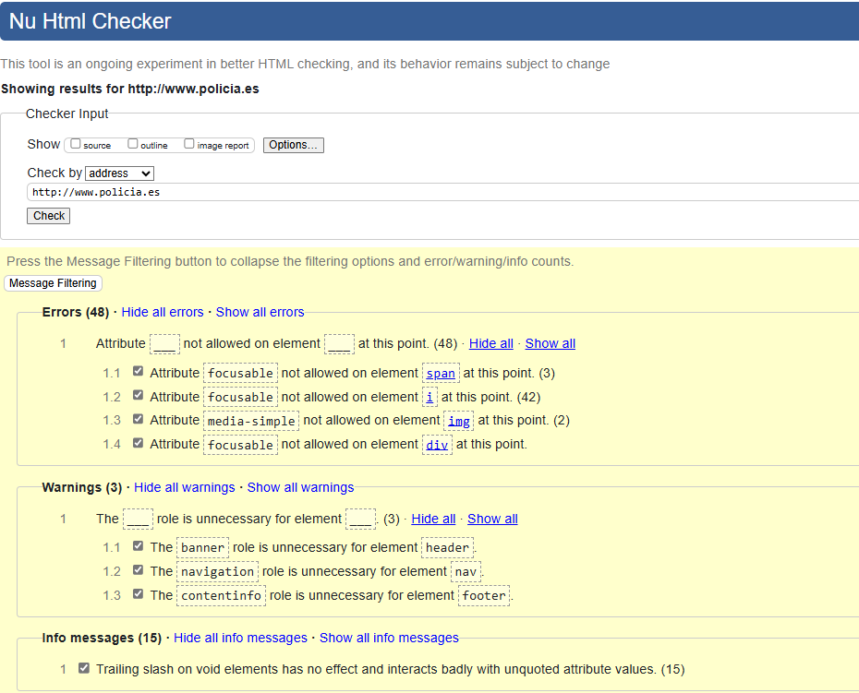
2. Comprueba la validez HTML de http://www.policia.es
3. Comprueba la validez CSS de http://www.el mundo.es y http://www.elpais.es
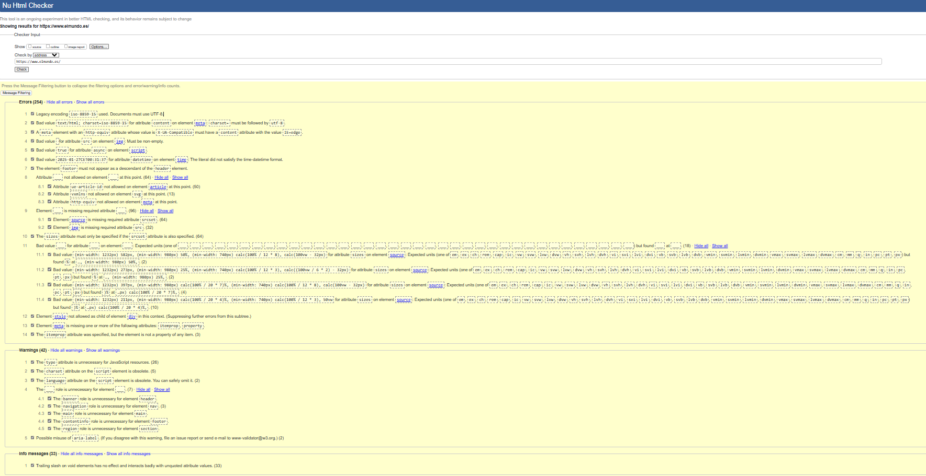
4. Abre cualquier documento HTML que hayas hecho y valídalo mediante la opción upload
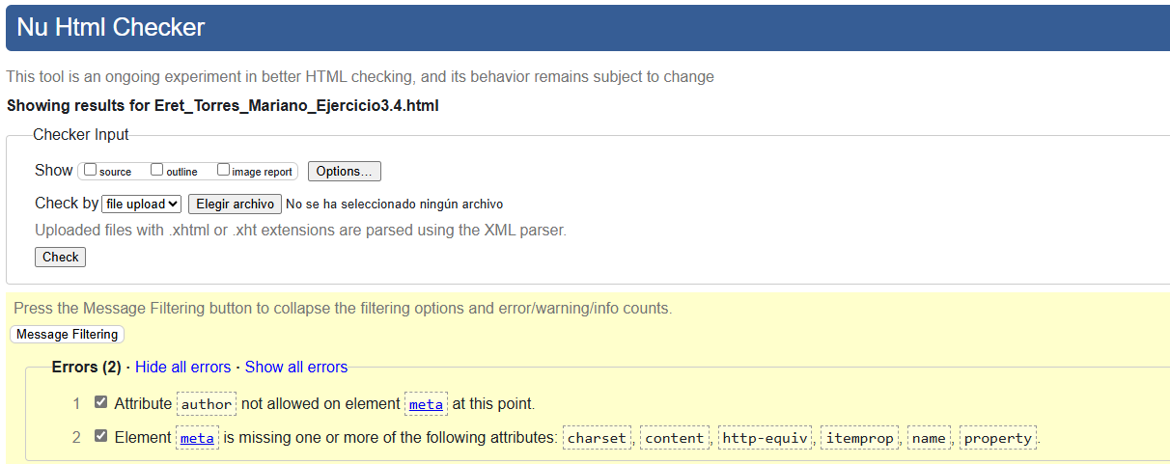
5. Haz lo mismo que el punto anterior, pero con una hoja de estilos CSS
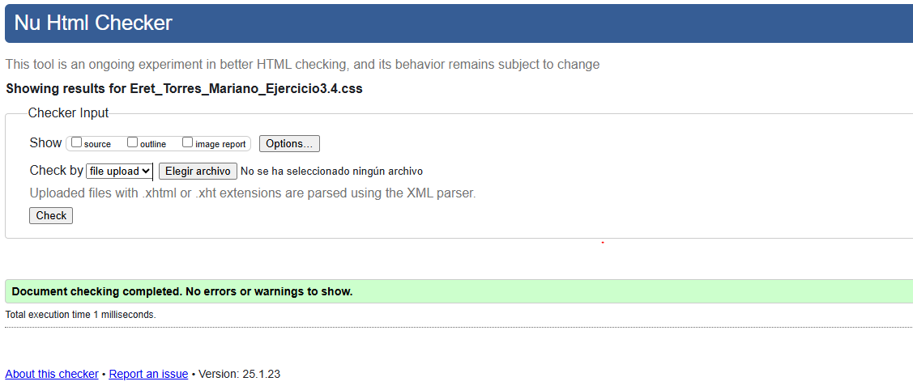
ACTIVIDAD 5.5
La actividad consiste en ponerse en lugar de un usuario y darse de alta en los siguientes entonos de desarrollo online.

1. https://c9.10
2. https://www.codenvy.com
3. https://codeanywhere.com/

Debes fijarte en lo siguiente:
• Dónde se encuentra el botón o enlace de alta al entrar
• Que datos solicitan para el alta
• Que proceso se sigue para tener la cuenta: directo, verificación de email.

1. El primer enlace no funciona.
2. https://www.codenvy.com
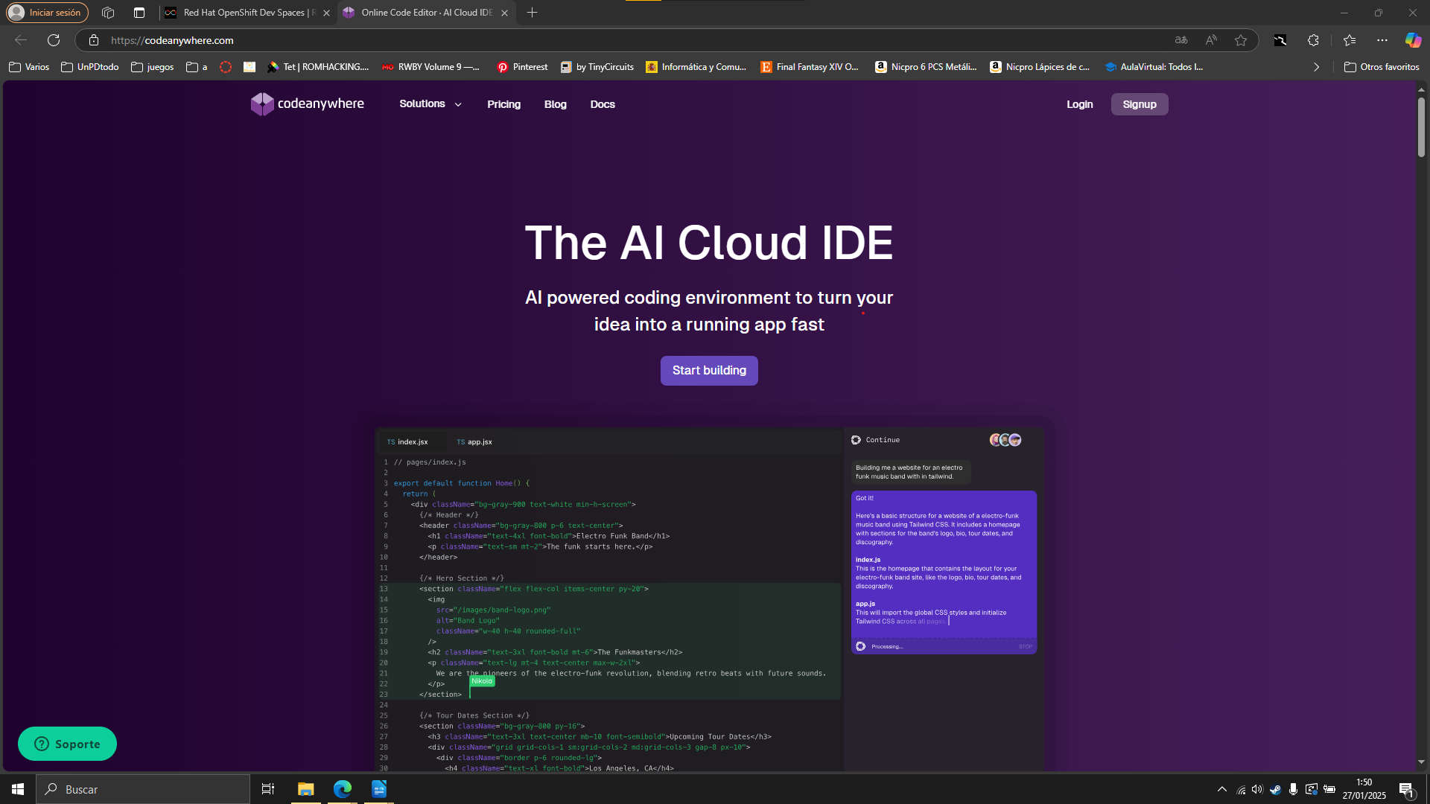
Cuando entramos en la aplicación, nos encontramos con el boton de login y registrarse, sin mas entrar arriba a la derecha
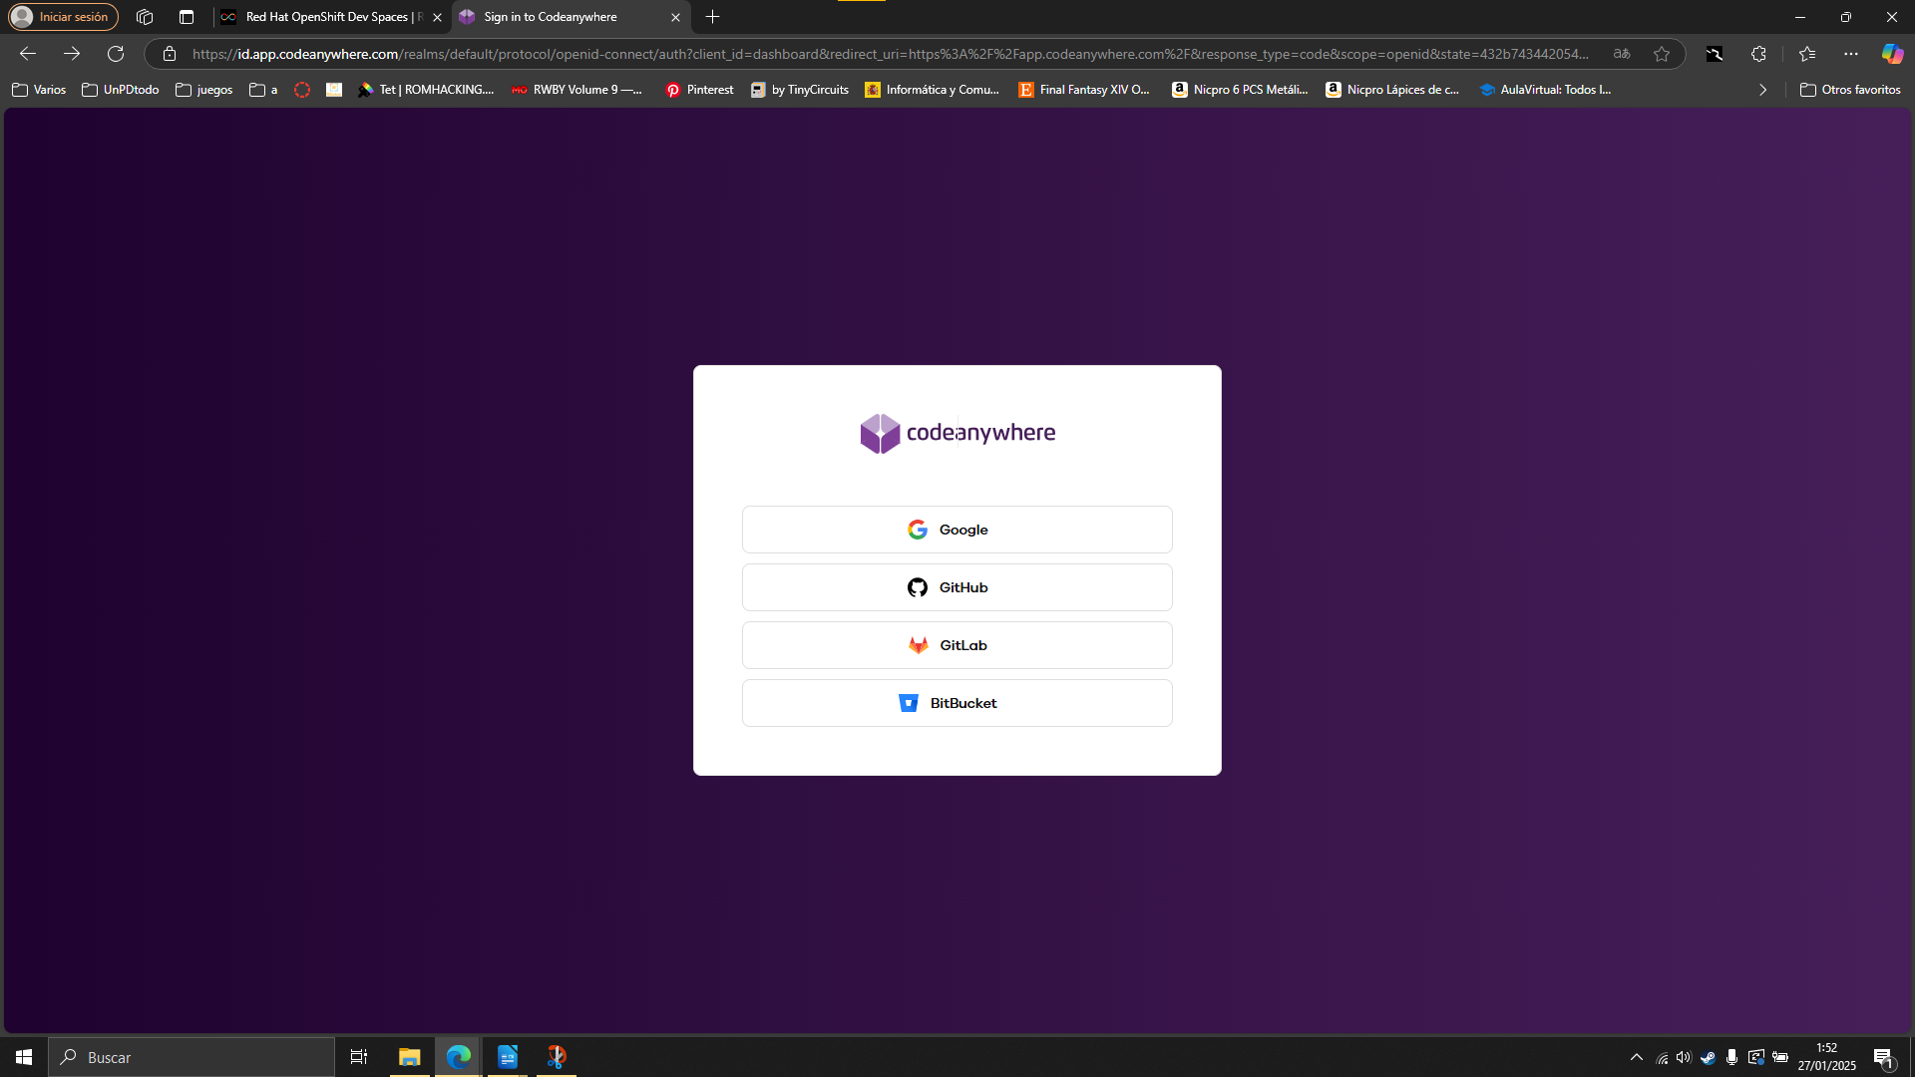
Para la creación de una cuenta en está pagina web, es obligatorio el uso de un correo electronico y no se requieren otro tipo de datos

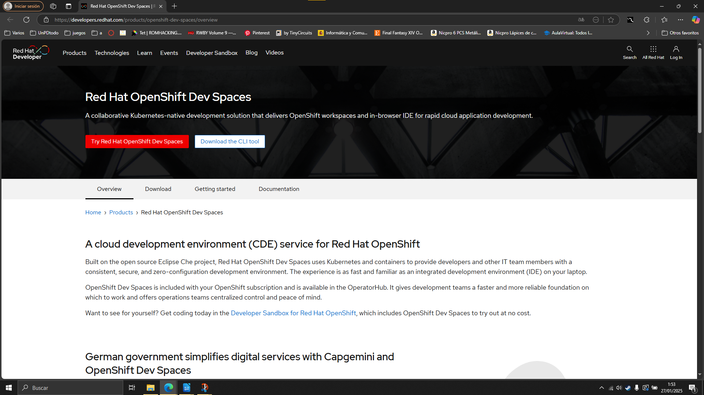
3. https://codeanywhere.com/
Cuando entramos en la aplicación, nos encontramos con el boton de login, el cual nos lleva a la siguiente pestaña:
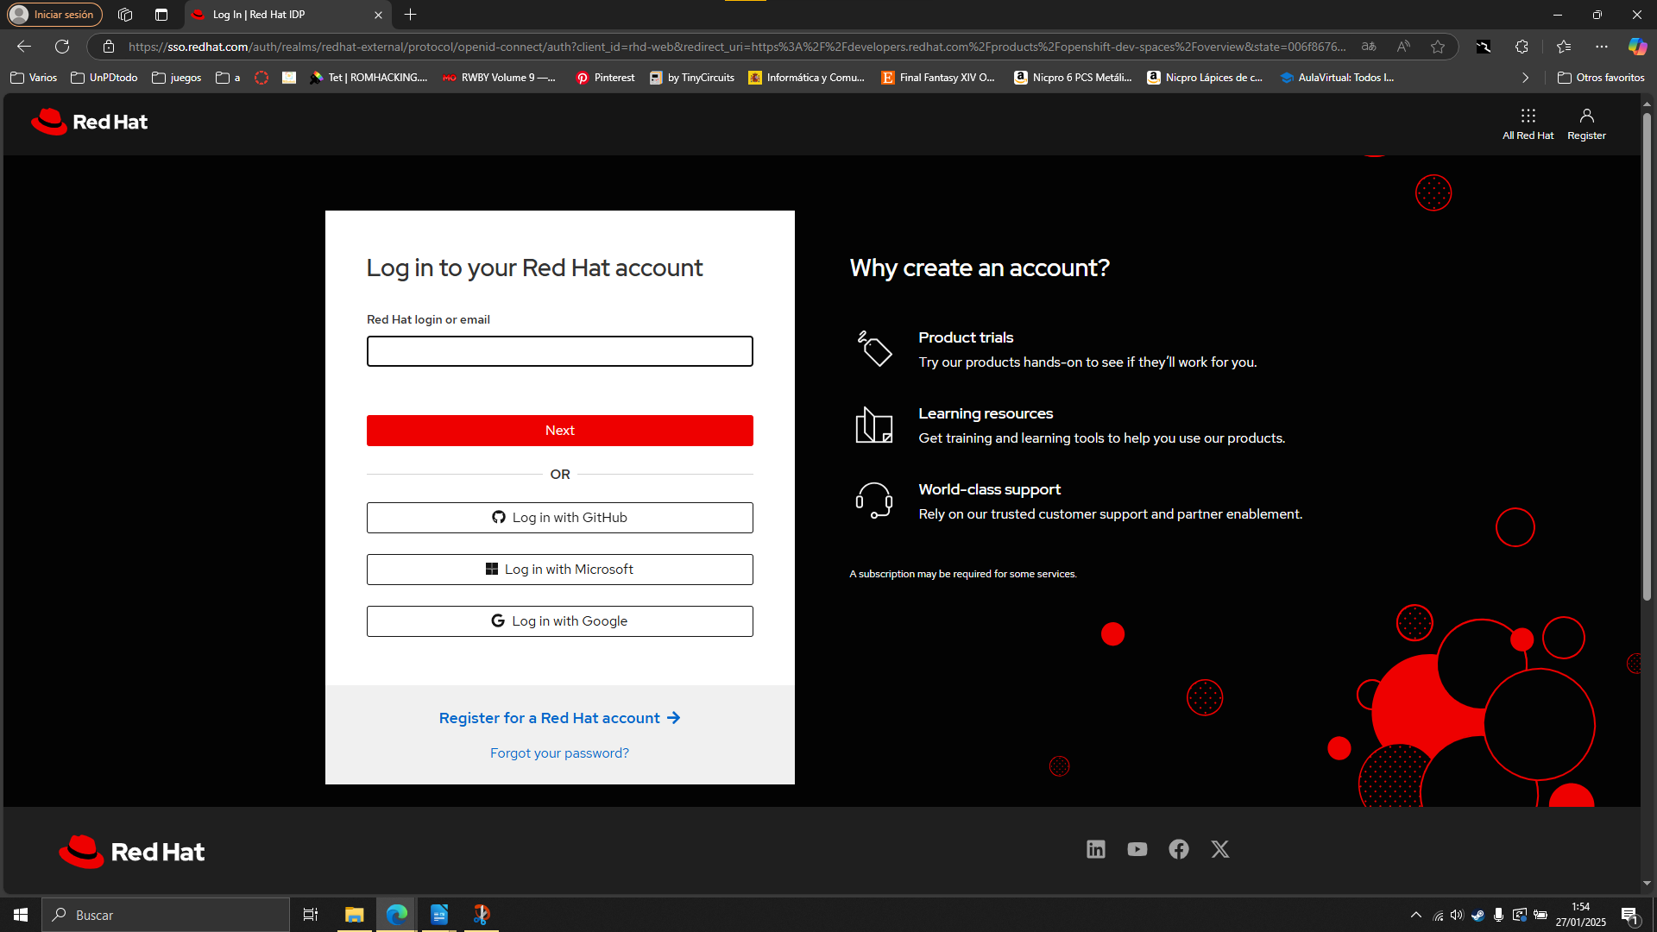
Está pestaña nos muestra como iniciar sesión, ya sea con un correo de redhat, google, microsoft y github, además de un boton de registrarse arriba a la derecha
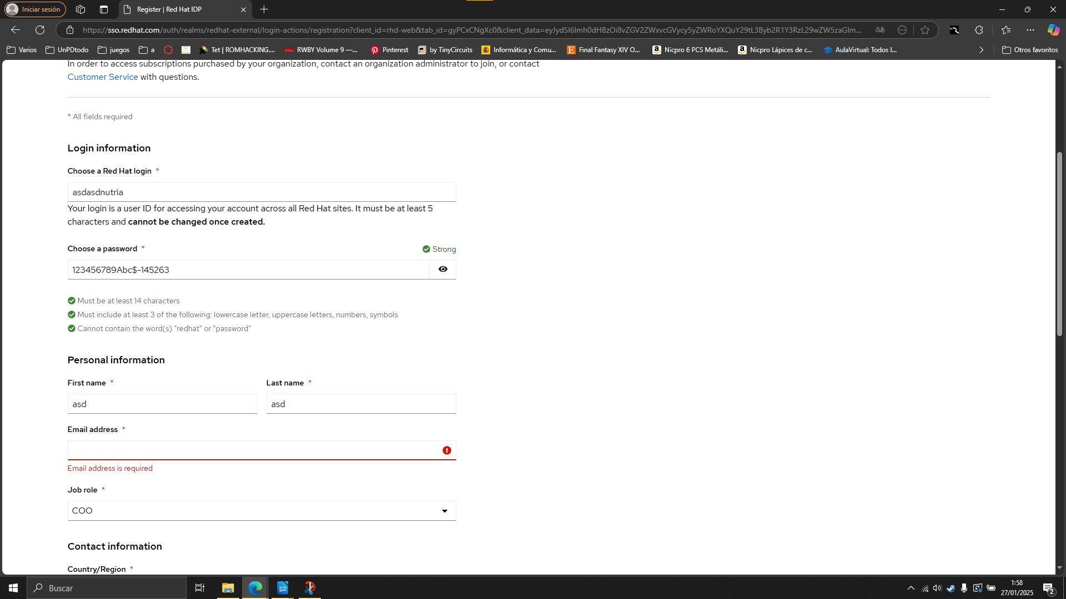
Dentro del apartado de registrarse, nos pide varios datos, como un login id para redhat, una contraseña, y después para datos personales, nos pide: primer nombre, segundo nombre, obligatorio el correo, un rol y posición de trabajo

